**Acara 14**

**Praktikum 1**

Membuat program Array dua dimensi berisikan 3 baris dan 5 kolom

1. Ketikkan sintaks berikut

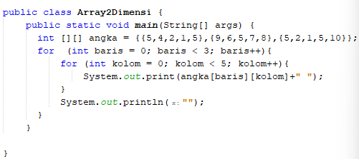

1. Output

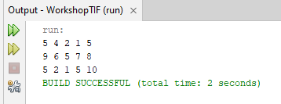

**Praktikum 2**

1. Buat file baru beri nama Arr2.java dan buat array bertipe integer dengan nama nilai yang mempunyai kapasitas baris 2 elemen dan kolom 3 elemen.



1. Isi array tersebut dengan nilai sebagai berikut

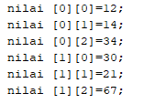

1. Dengan perulangan, tampilkan semua isi array nilai.

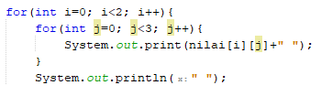

1. Output

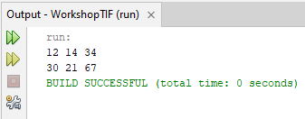

**Pertanyaan**

1. Pada array di atas ada berapa kolom? silakan dirubah jumlah kolomnya menjadi 4 serhingga deklarasi array menjadi



Kemudian silakan diisi dengan sembarang nilai terkait penambahan kolom tersebut. Jalankan kembali dan apakah yang terjadi?

Tidak terjadi perubahan karena pada statement perulangan belum dirubah batas elemen yang akan dibaca



Jika batas elemen telah dirubah menjadi j<4 maka kolom pada masing masing baris akan bertambah menjadi 4. Seperti pada gambar berikut

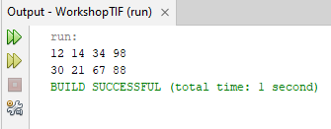

1. Pada langkah ke-3 kode di atas silakan diubah menjadi seperti di bawah ini

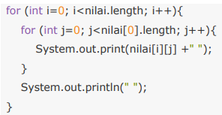

Jalankan programnya setelah perubahan tersebut, apa yang terjadi?

Tidak terjadi perubahan karena berfungsi sama dengan kode yang tertera pada Langkah 3. Bedanya adalah nilai.length tidak perlu mengisi batas akhir elemen yang akan dijalankan

1. Masih terkait untuk menampilkan semua element array, silakan kode untuk menampilkan diubah menjadi berikut ini

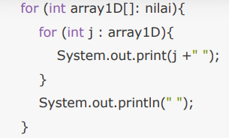

Jalankan hasilkan perubahan tersebut, apakah yang terjadi?

Tidak terjadi perubahan pada Output, karena pada statement tersebut hanya berfungsi sebagai penunjuk bahwa kita sedang membuat program Array satu dimensi

**Praktikum 3**

Membuat program yang menerima input jumlah elemen array, inputkan isi arraynya, NIM NAMA dan JURUSAN

1. Ketikkan sintaks berikut

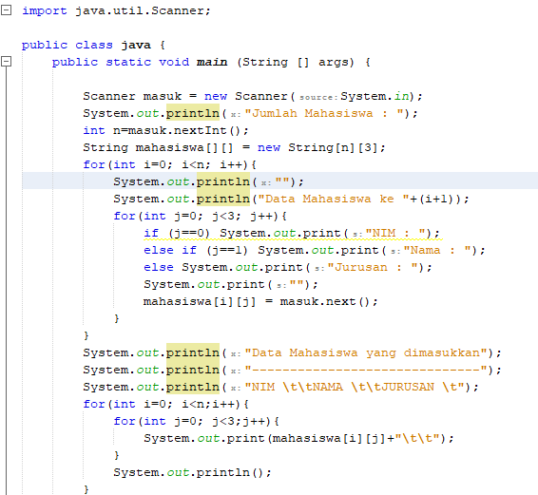

1. Output

